1. Посмотри внимательно, на что похожа каждая фигурка? Назови несколько вариантов, а потом можешь её дорисовать так, как ты себе это представляешь.

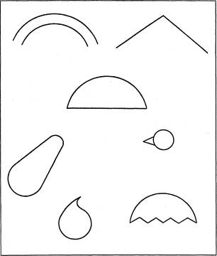

1. Дорисуй линии и фигуры так, чтобы получился волшебный лес со своими обитателями.

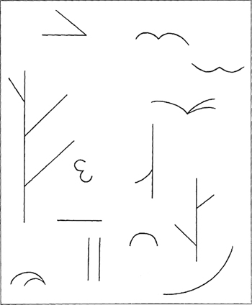

1. Подумай, как можно эти фигуры превратить в подарки для твоих друзей. Попробуй дорисовать.

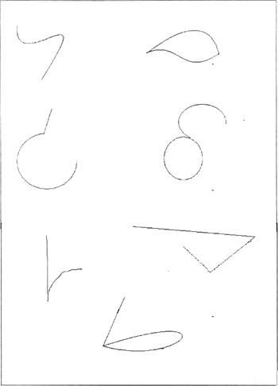

1. Посмотри внимательно на каждую кляксу и подумай, на что она похожа. Попробуй дорисовать.

